09-10-2 第二章
一、设随机变量X的分布函数
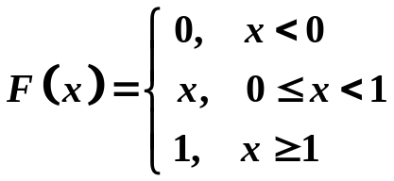
（1）写出X的密度函数；
（2）求 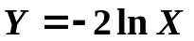的密度函数
解：（1）X的密度函数为
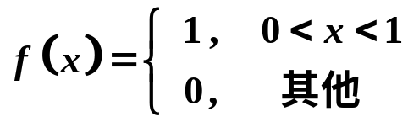
（2）解一：
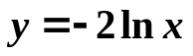 的可取值范围是 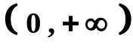
由 得 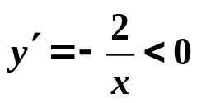
故 在 上严格单减，
其反函数 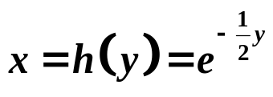 ，且 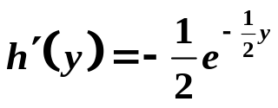
所以 的密度函数
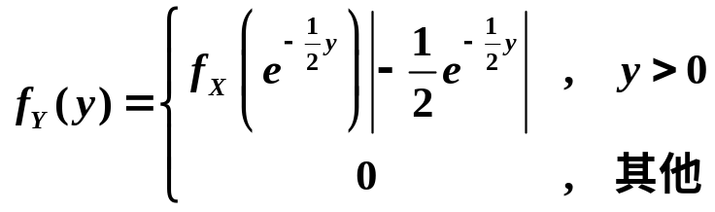
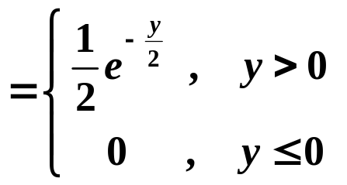
解二：
先求 的分布函数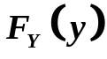
当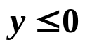时， 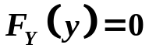；
当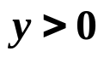时， 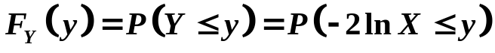
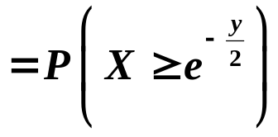
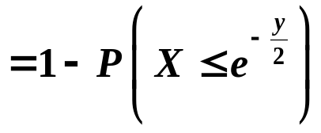
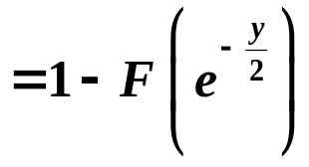
因此， 的密度函数
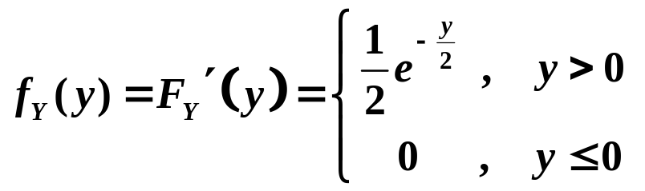

二、1、设随机变量X的分布列为
X | 2 3 4
P | 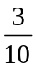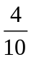
写出 X 的分布函数
2、设随机变量X的密度函数
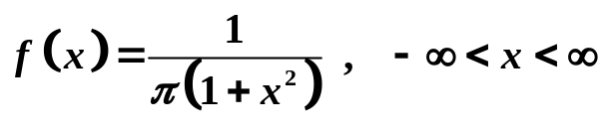
求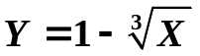的密度函数
解：1、 X 的分布函数为
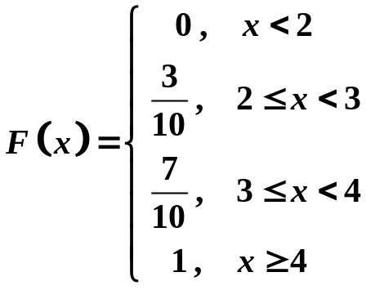
2、 先求 的分布函数
当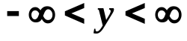时，
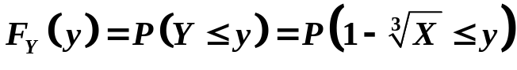
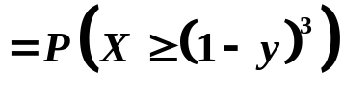
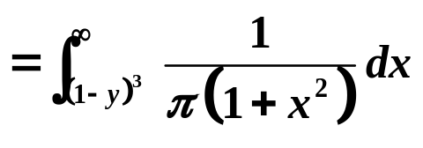
因此， 的密度函数
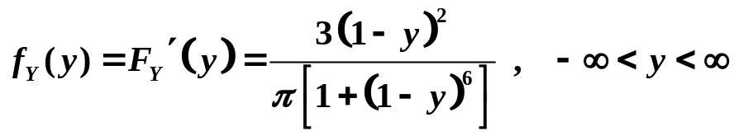

三、设随机变量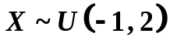，求 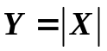 的密度函数.
解：X的密度函数为
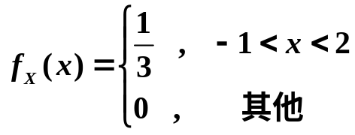
当 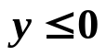 时，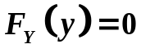；
当 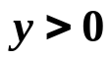 时，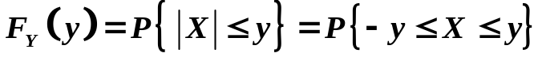
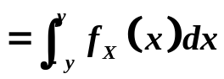
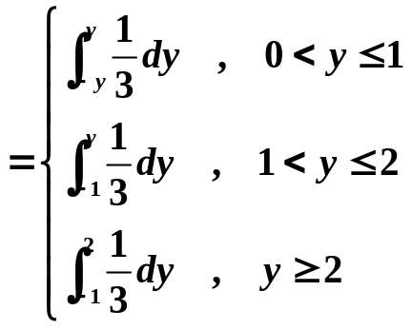
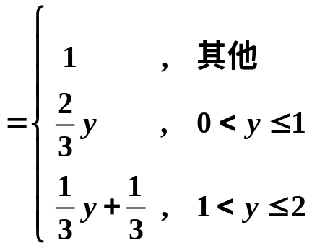
故 的密度函数
